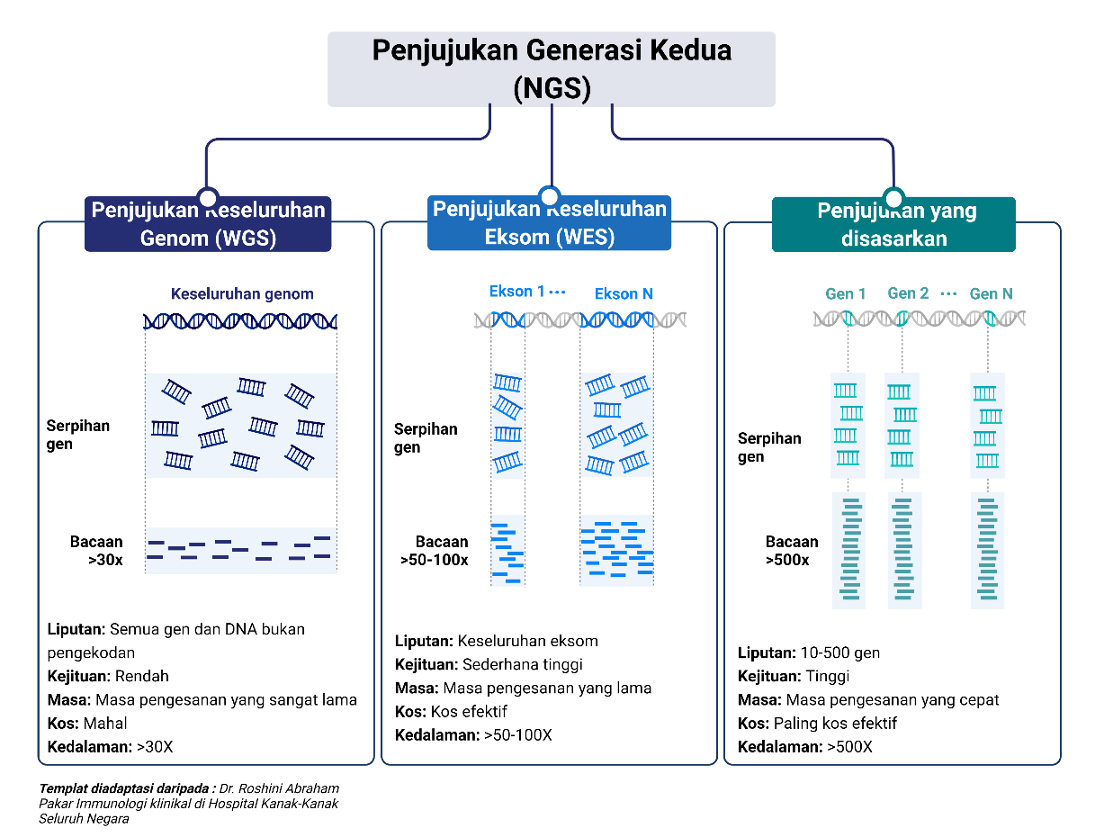

RAJAH 1. Perbezaan pendekatan Penjujukan Generasi Kedua (NGS). NGS terdiri daripada platform penjujukan keseluruhan genom (WGS), penjujukan keseluruhan eksom (WES) dan platform penjujukan yang disasarkan. Rajah dicipta menggunakan perisian BioRender.com

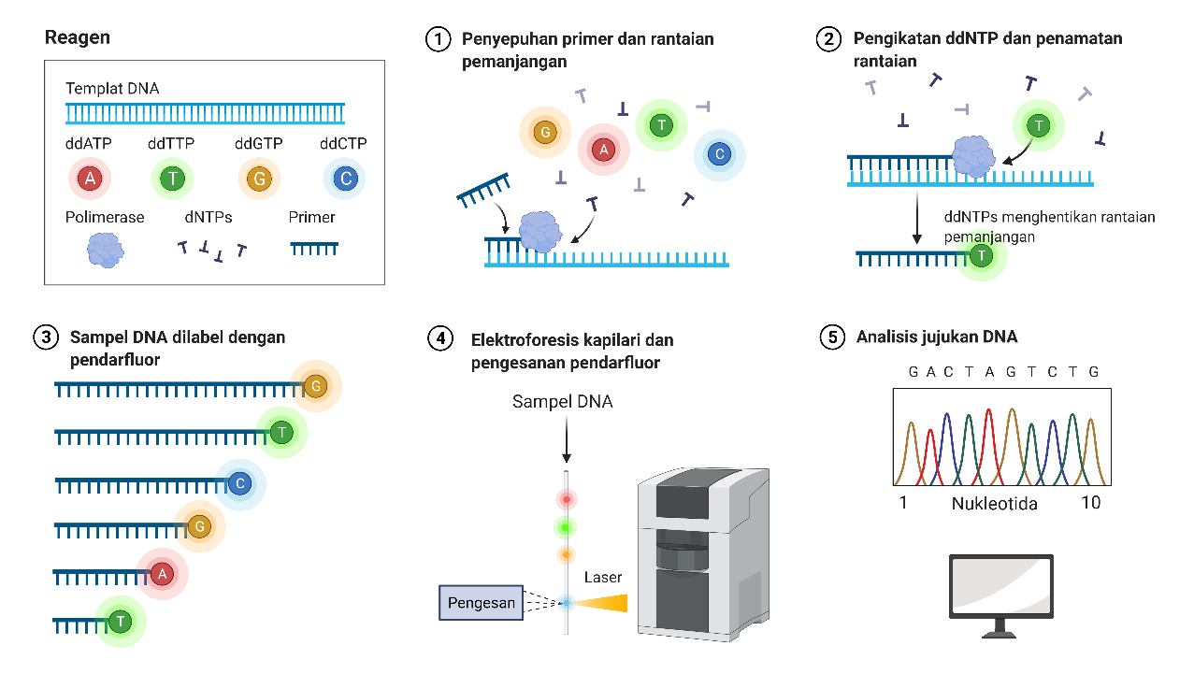

RAJAH 1. Aliran kerja bagi Penjujukan Sanger. Rajah dicipta menggunakan perisian BioRender.com
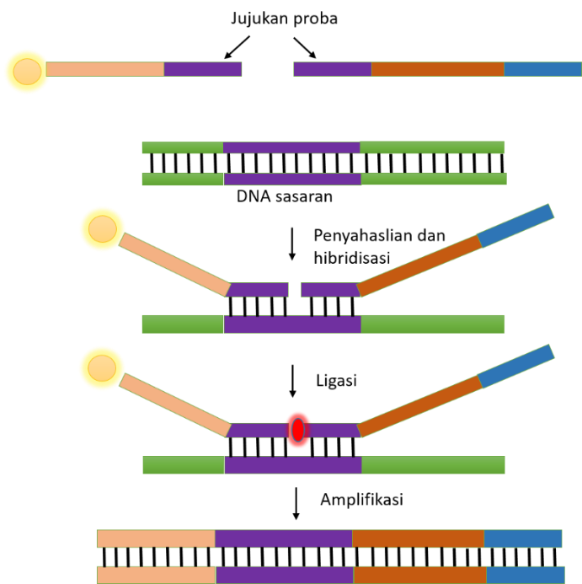

RAJAH 2. Aliran kerja bagi kaedah MLPA.

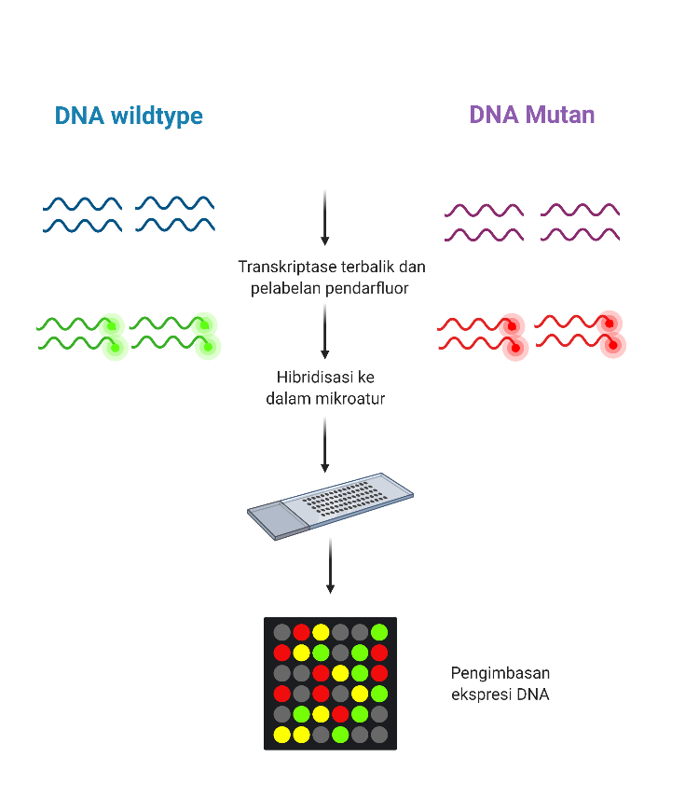

RAJAH 3. Aliran kerja bagi kaedah mikroatur melalui hibridisasi DNA. Rajah dicipta menggunakan perisian BioRender.com

